Министерство образования Республики Беларусь

Учреждение образования
БелорусскиЙ государственный университет
информатики и радиоэлектроники

Факультет компьютерных систем и сетей

Кафедра электронных вычислительных машин

Дисциплина: Структурная и функциональная организация вычислительных машин

Отчет по лабораторной работе
на тему

Стековое запоминающее устройство
Выполнил  студент гр. 250541 |  | В.Ю. Бобрик
Проверил
доцент, к.т.н. каф. ЭВМ |  | А.А. Воронов

Минск 2026

Содержание
1 Цель работы……………………………………………………………………… | 3
2 Исходные данные к работе……………………………………………………… | 3
3 Теоретические сведения………………………………………………………… | 3
4 Выполнение работы……………………………………………………………… | 5
5 Вывод…………………………………………………………………………… | 7

1 Цель работы
Разработать блок стекового запоминающего устройства и интегрировать его в центральный процессор.

2 Исходные данные к работе
К архитектуре системы из предыдущей лабораторной работы добавить блок стекового ЗУ и управление для него.
Реализовать стековое ЗУ на регистрах, количество которых зависит от объема стека, заданного по варианту.
Должен присутствовать порт, показывающий переполнение стека.
В таблице вариантов указано направление роста стека, и то, куда указывает указатель стека.
Ввести 2 команды для стека: push и pop для помещения и извлечения данных из стека соответственно. В качестве источника и приемника для этих команд использовать регистры общего назначения. Продемонстрировать работу этих команд.
Реализовать занесение результатов арифметической операции по варианту из предыдущей лабораторной работы в стек.
Семейство ПЛИС для реализации - Flex10K.

3 Теоретические сведения
Стековый доступ к памяти происходит в большинстве процессоров в следующих ситуациях:
1) При выполнении команд стекового доступа: "поместить в стек" push или "извлечь из стека" pop.
2) При выполнении команды вызова подпрограммы и при возврате из нее.
3) При входе в прерывание и возврате из него.
Положение стека в адресуемой памяти определяется содержимым указателя стека (SP – stack pointer).
Указатель стека программно доступен, программист может задать его значение обычной командой пересылки: mov sp,#1000h - задает положение стека, начиная с адреса 1000h.
Содержимое указателя стека используется как адрес операнда-приемника при записи или как адрес операнда-источника при считывании из стека.
При обращении к стеку автоматически модифицируется и содержимое указателя стека, чтобы обеспечить следующее обращение к очередной ячейке стека. Обращение к стеку - косвенно-регистровая адресация через указатель стека с автоиндексацией.
Стек может быть организован по-разному:
1. Направление роста стека. Если при записи в стек, содержимое указателя стека автоматически увеличивается (и, соответственно, при считывании автоматически уменьшается), то говорят, что стек растет в сторону увеличения адресов. В противоположном случае говорят, что стек растет в сторону уменьшения адресов.
2. Если модификация указателя стека выполняется до записи и соответственно после считывания, то указатель стека всегда указывает на последнюю занятую ячейку стека. Наоборот, если модификация производится после записи и до считывания, указатель стека всегда указывает на первую свободную ячейку стека.

4 Выполнение работы
Для выполнения задания спроектирован блок стека, показанный на рисунке 1.
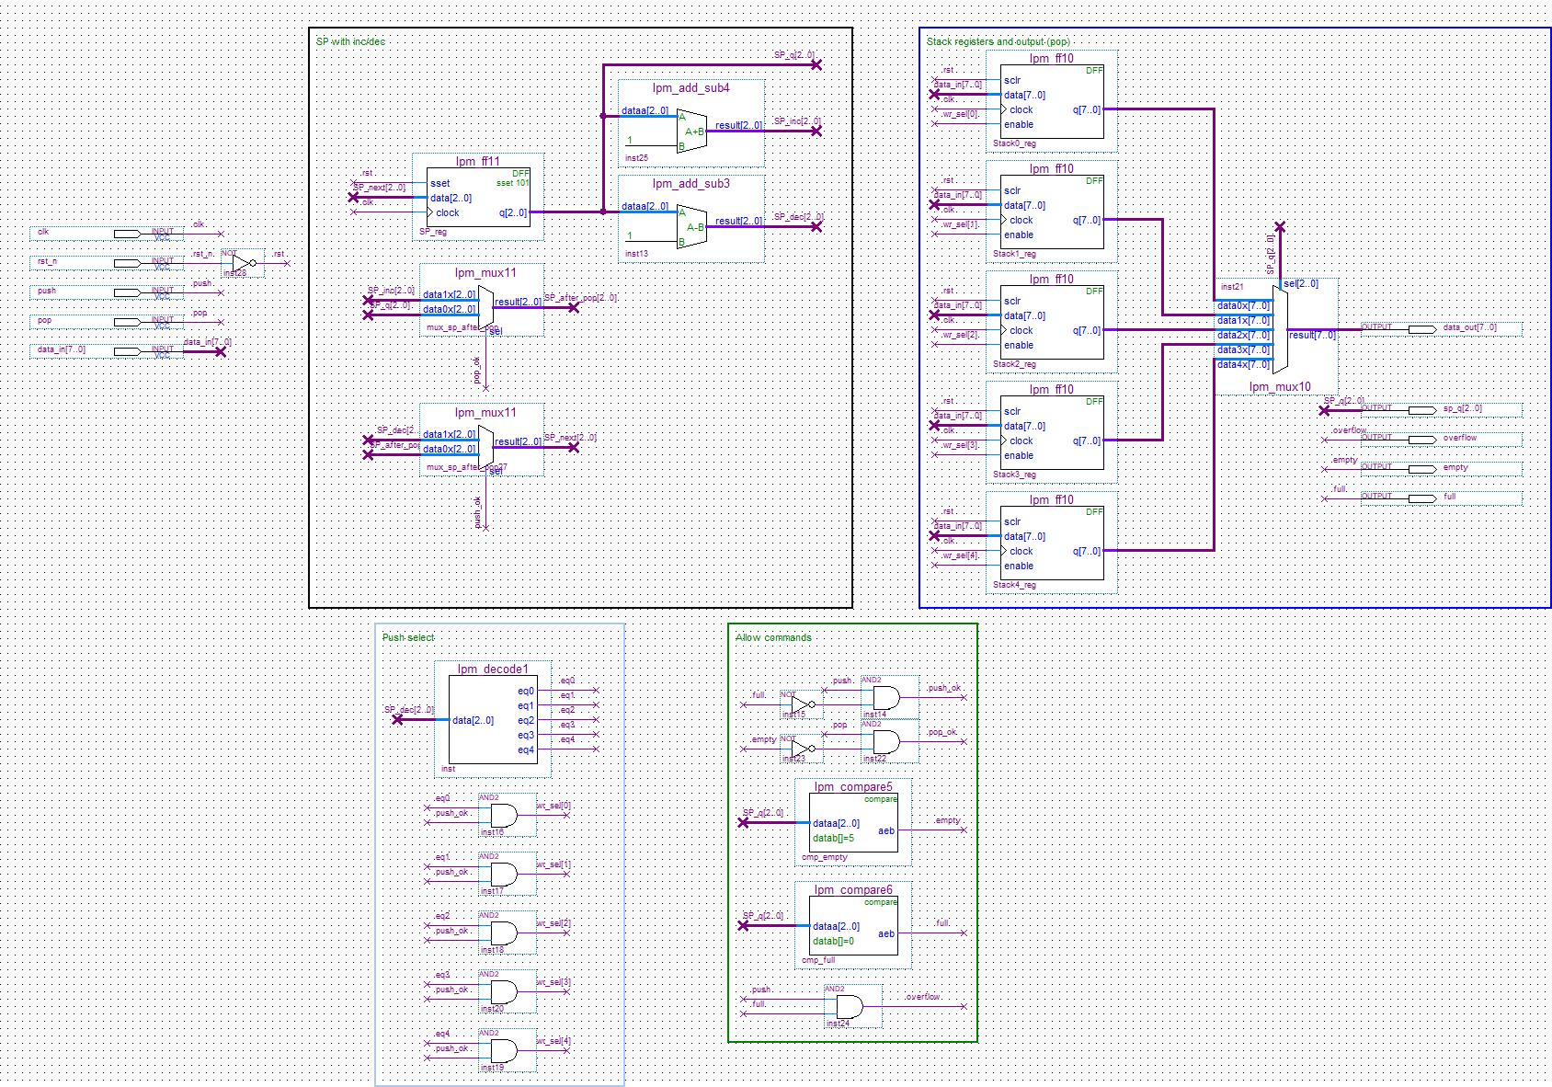
Рисунок 1 – Блок стека
Блок стека интегрирован в верхнеуровневую схему, что показано на рисунке 2.
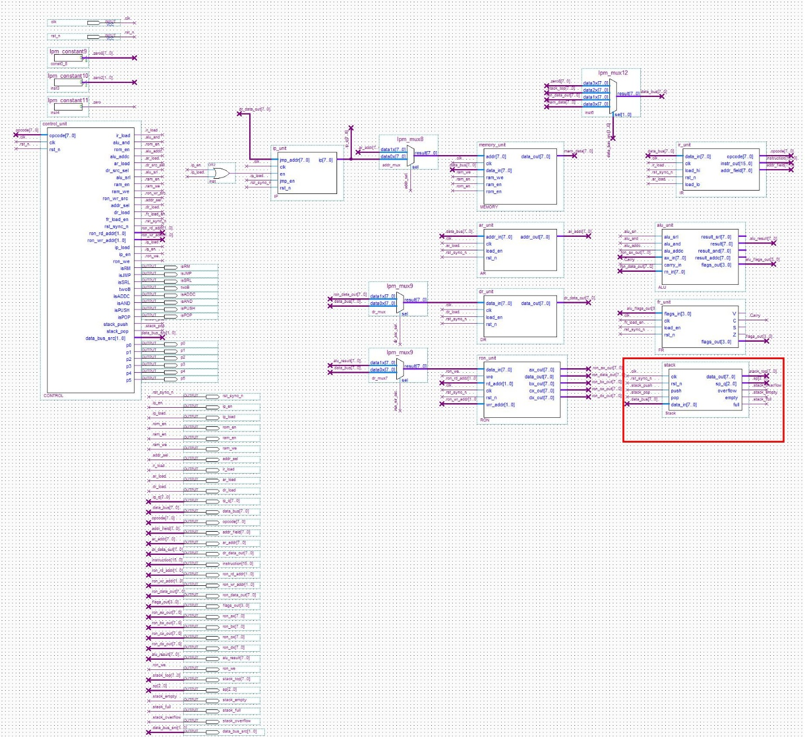
Рисунок 2 – Схема верхнего уровня
Диаграмма симуляции выполнения команд исходного задания приводится на рисунке 3.
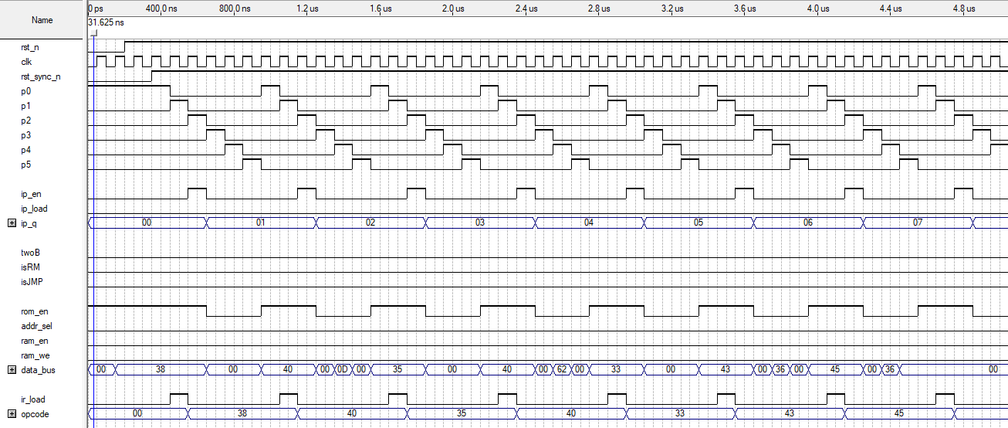
Рисунок 3 – Диаграмма моделирования выполнения команд

5 Вывод
В ходе выполнения лабораторной работы разработан блок стека, который интегрирован с существующим центральным процессором.

